COLEGIO SAN NICOLAS OLIVAR

fecha de aprobación: | Fecha de actualización:30/08/2019

INDICE

COLEGIO SAN NICOLAS OLIVAR 1
DEFINICIONES 5
DISEÑO DEL PLAN 6
METODOLOGIA AIDEP 7
ANALISIS HISTORICO 8
INVESTIGACION EN TERRENO 8
PLAN INTEGRAL DE SEGURIDAD ESCOLAR 8
ALERTA Y ALARMA 8
COMUNICACIÓN E INFORMACION 9
COORDINACION 9
QUIENES DEBEN INTEGRAR EL COMITÉ DE SEGURIDAD ESCOLAR 10
MISION Y RESPONSABILIDADES DEL COMITÉ DE SEGURIDAD ESCOLAR 10
RESPONSABILIDADES Y FUNCIONES DE LOS INTEGRANTES DEL COMITÉ 11
REPRESENTANTES DEL PROFESORADO, ALUMNOS, PADRES Y APODERADOS Y PARA-DOCENTES: 11
COORDINADOR DE PISO O AREAS 12
MONITOR DE APOYO 13
SECCION VIGILANCIA O PORTERIA 13
PROCEDIMIENTO GENERAL DE EVACUACION 13
PROCEDIMIENTO EN CASO DE FUGA DE GAS 17
EJERCITACION DEL PLAN INTEGRAL DE SEGURIDAD ESCOLAR 18
PRECAUCIONES GENERALES PARA EL DESARROLLO DEL EJERCICIO 19
NOMINA DE COMITÉ DE SEGURIDAD ESCOLAR 20
DEFINICIONES 22
FUGA DE GAS 28
ZONAS DE SEGURIDAD PARA EVACUACION 29
FRENTE A UNA AMENAZA 29
EQUIPO PARA UTILIZAR 30
- PROCEDIMIENTO 30
MEDIDAS DE SEGURIDAD PERSONALES. 31
SI ERES ESTUDIANTE SIGUE ESTAS RECOMENDACIONES: 32
EQUIPAMIENTO PARA EMERGENCIAS DEL ESTABLECIMIENTO 33
COLEGIO SAN NICOLAS, SALAS Y PASILLOS 34
EXTINTORES 38

INTRODUCCION:
Colegio san Nicolás el olivar presenta un plan de seguridad escolar que pretende dar respuestas a políticas vigentes en materia de seguridad Escolar básica y Parvularia.
Este documento tiene como objetivo mostrar las directrices que la comunidad educativa debe seguir en su conjunto para mantener un ambiente cálido y seguro, para los alumnos y personal docente, Padres y apoderados de nuestra institución.

Plan integral seguridad escolar
- Se recomienda utilizar la metodología AIDEP, que constituye una forma de recopilar una información esta información deberá quedar recopilada en un mapa, plano o cartografía muy sencilla con simbología reconocible por todos.
- Establecer un procedimiento normalizado de evacuación para todos los usuarios y ocupantes del establecimiento educacional.
- Lograr que la evacuación pueda efectuarse de manera ordenada evitando lesiones que puedan sufrir los integrantes del establecimiento educacional durante la realización de esta.

DEFINICIONES

Alarmas: aviso o señal preestablecidas para seguir las instrucciones específicas ante la presencia real o inminente de un fenómeno adverso, pueden ser campanas timbres o alarmas u otras señales que se convengan.
Altoparlantes: dispositivos electrónicos para reproducir sonidos, son utilizados para informar verbalmente emergencias ocurridas en el establecimiento escolar, estos altoparlantes solo serán ocupados por el encargado de emergencias o los guardias entrenados para tal efecto.
Amago de Incendios: fuego descubierto y apagado a tiempo.
Coordinador de piso o área: es el responsable de evacuar a las personas que se encuentren dentro del establecimiento, además de guiar a las personas a la zona de seguridad asignada, y además guiar hacia las zonas de seguridad en el momento de presentarse una emergencia. El coordinador de piso o área reporta al coordinador general.
Coordinador General: autoridad máxima en el momento de la emergencia, responsable de la gestión de control de emergencias y evacuaciones del recinto.
Ejercicio de simulación: actuación en grupo en espacio cerrado (sala u oficina), en la que se representan varios roles para la toma de decisiones ante una situación imitada de la realidad. Tiene por objetivo probar la planificación y efectuar las correcciones pertinentes.
Emergencia: alteración en las personas, los bienes, los servicios y/o el medio ambiente, causada por un fenómeno natural o generado por la actividad humana, que se puede resolver con los recursos de la comunidad afectada. La emergencia ocurre cuando los aquejados pueden solucionar el problema con los recursos contemplados en la planificación.

Evacuación: procedimiento ordenado, responsable, rápido y dirigido de desplazamiento masivo de los ocupantes de un establecimiento hacia la zona de seguridad de este frente a una emergencia, real o simulada.
Explosión: fuego a mayor velocidad, que produce rápida liberación de energía y aumento del volumen de un cuerpo mediante una trasformación física y química.
Extintores de incendio: aparato portable que contiene un agente extintor y un agente expulsor, que al ser accionado dirigiendo la boquilla a la base del incendio (llama), permite extinguirlo.
Iluminación de Emergencia: medio de iluminación secundaria, que proporciona iluminación cuando la fuente de alimentación para la iluminación normal falla. El objetivo básico de un sistema de iluminación de emergencia es permitir la evacuación segura de lugares en que transiten o permanezcan personas.

EL PLAN DEBERA:
- Estar basado en la realidad de riesgos de la unidad educativa y su entorno.
- Responder a una priorización o mayor importancia de esos riesgos.
- Consultar recursos para esas prioridades.
- Ser entrenado periódicamente, revisándose su efectividad, corrigiéndose y actualizándose regularmente.
- Consultar acciones para la prevención, preparación y atención de emergencias.
- Dar mayor y especial importancia a la prevención.

DISEÑO DEL PLAN

El plan debe diseñarse conteniendo los siguientes aspectos:
Objetivos: expresión de lo que se desea conseguir con el plan. Evidentemente el objetivo central es la seguridad integral de la comunidad escolar, del cual deben desprenderse los demás objetivos específicos que la misma realidad del establecimiento indique.
Actividades: son las acciones directas del plan. Responden la pregunta ¿Qué hacer? Por lo tanto, deben estar orientadas a conseguir los objetivos.
Programas: permiten organizar las actividades. Para conformar los distintos programas se deben establecer las afinidades existentes entre las diversas actividades. Por ejemplo, un programa de capacitación estará conformado por todas aquellas actividades destinadas a instruir a la comunidad escolar sobre el tema. Otro programa debe estar referido específicamente al desarrollo del proceso AIDEP de microzonificación de riesgos y de recursos. Debe diseñarse un programa de difusión y sensibilización, un programa operativo de respuestas ante emergencias, un programa de mejoras de la infraestructura y equipamiento del establecimiento y todos aquellos que sean necesarios o que la inventiva de la misma comunidad escolar valla produciendo.

Nombre del establecimiento  Educacional | Colegio San Nicolas el Olivar
Nivel educacional | Educación prebásica-Educación Básica
Dirección | Tamarugal #575, el olivar viña del mar
Comuna región | Viña del mar-Valparaíso
N° de pisos | 4 pisos
N° de subterráneos | No hay subterráneos
Superficie construida | 2765 m2

METODOLOGIA AIDEP

La metodología AIDEP constituye una forma de recopilar información. Esta información deberá quedar representada en un mapa, plano o cartografía muy sencilla, con simbología conocida y reconocible por todos.
La palabra AIDEP es un acróstico, vale decir, está formada por la primera letra del nombre de cada una de las cinco etapas a cumplir.
A Análisis Histórico ¿Qué nos ha pasado?
I Investigación en terreno ¿Dónde están los riesgos y recursos?
D Discusión de prioridades
E Elaboración del mapa
P Plan específico de seguridad de la unidad educativa.

ANALISIS HISTORICO

¿Qué nos ha pasado?
En esta etapa se debe revisar toda aquella información sobre situaciones que en el pasado han puesto en riesgo o han dañado alas personas, a las personas, a los bienes y medio ambiente del establecimiento y de su entorno.

INVESTIGACION EN TERRENO

¿Dónde y cómo podría pasar?
Se debe recorrer cada espacio del establecimiento y del entorno, para verificar en terreno si permanecen o no las condiciones de riesgos descubiertas en el análisis histórico. En este trabajo en terreno se hace indispensable observar también si existen nuevos elementos o situaciones de riesgos, las que deben ser debidamente consignadas. Esta etapa puede ser apoyada por el análisis de los planos del establecimiento.

PLAN INTEGRAL DE SEGURIDAD ESCOLAR

Esta metodología permite la elaboración de planes operativos de respuesta, con el objeto de determinar que hacer en una situación de crisis y como superarla, vale decir la aplicación de ACCEDER no debe esperar la ocurrencia de una emergencia, si no que amerita definiciones anteriores, que deben quedar claramente expresadas e el plan y en el respectivo programa.
Su nombre también constituye un acróstico, conformado por la primera letra del nombre de cada una de las etapas que comprende.

ALERTA Y ALARMA

La alerta es un estado declarado. Indica mantenerse atento. Por ejemplo, se conoce o maneja información sobre la posible ocurrencia de vientos huracanados, nevazones, fuertes precipitaciones, entre otros fenómenos y se deben tomar todas las precauciones necesarias para que provoquen el menor daño posible.
La alarma, por su parte, es la señal o el aviso sobre algo que va a suceder en forma inminente o que ya está ocurriendo. Por tanto, su activación significa ejecutar las instrucciones para las acciones de respuesta. Por ejemplo, frente a un amago de incendio o incendio declarado, se activa una señal especial de timbre o campana, para adoptar las medidas que el plan y la magnitud del problema indican

COMUNICACIÓN E INFORMACION
Son dos conceptos claves, que permiten entender el desarrollo de la metodología ACCEDER.
La comunicación es un proceso donde hay, al menos un emisor o quien envía un mensaje, o el mensaje o lo expresado, y un receptor o quien recibe el mensaje. Para que haya una efectiva comunicación, el mensaje debe ser comprendido por el receptor, quien a su vez entrega un nuevo mensaje a quien fuera el

emisor, lo que produce un efecto conocido como retroalimentación. Lo anterior, para mantener vivo y enriquecer constantemente el proceso.

EMISOR MENSAJE RECEPTOR

COORDINACION

La coordinación no es otra cosa que el logro de una armonía entre los elementos que se conjugan en una determinada situación, bajo un mismo objetivo. Supone el trabajar en acuerdo, lo que hace urgente e indispensable durante una situación de emergencia. Deben haberse establecido previamente tanto los mecanismos de coordinación interna como los organismos externos, entre los Bomberos, Salud, Carabineros.

- Informar a los alumnos.
- Incentivar la atención sobre el tema, dada su incidencia prioritaria en la calidad de vida de todos los estamentos de la unidad educativa.
- Efectuar ceremonia constitutiva.

QUIENES DEBEN INTEGRAR EL COMITÉ DE SEGURIDAD ESCOLAR
- Director y representantes de la dirección del colegio.
- Representantes del profesorado.
- Representantes de los alumnos de cursos superiores (de preferencia correspondiente al centro de alumnos si existe)
- Representantes de organismos de protección (carabineros, Bomberos, y Salud) que puedan estar representados o contar con unidades en el entorno o en el mismo establecimiento (Cruz Roja, Defensa Civil, Scouts)
- Representantes del centro general de padres y apoderados.
- Representantes de comité Paritario de Higiene y Seguridad.

MISION Y RESPONSABILIDADES DEL COMITÉ DE SEGURIDAD ESCOLAR

La misión del comité es coordinar a toda la comunidad escolar del establecimiento, con sus respectivos estamentos a fin de ir logrando una activa y masiva participación en un proceso que los compromete a todos, puesto que apunta a su mayor seguridad y mejor calidad de vida.
Una vez conformado el comité de seguridad Escolar, la primera tarea es especifica que debe cumplir es proyectar su misión a todo el establecimiento, sensibilizando a sus distintos estamentos y haciéndolos participar activamente en sus labores habituales. Esto a través de los distintos medios de comunicación internos existentes (murales, web, e-mails, etc.)
- El comité, en conjunto con la comunidad escolar, debe contar con el máximo de información sobre los riesgos o peligros al interior del establecimiento, y entorno o área en que este situado, ya que estos peligros o riesgos puedan llegar a provocar un daño a las personas, a los bienes o al medio ambiente.
- Diseñar ejecutar y actualizar continuamente el plan integral de seguridad escolar del establecimiento.
- Diseñar y actualizar programas concretos de trabajo permanente, que apoyen en su accionar a toda la comunidad del establecimiento.
- El comité estará a cargo de la creación de un grupo de emergencia, el cual tendrá dentro de sus responsabilidades realizar la actividad de

evacuación del establecimiento Educacional frente a cualquier emergencia. Este grupo deberá contar con un coordinador general, coordinador de área de piso y personal de apoyo.
- Crear un sistema de información periódica de las actividades y resultados del comité de seguridad escolar.
- Invitar a reuniones periódicas de trabajo.

RESPONSABILIDADES Y FUNCIONES DE LOS INTEGRANTES DEL COMITÉ

EL DIRECTOR: responsable definitivo de la seguridad en la unidad educativa, preside y apoya al comité y sus acciones.
EL MONITOR O COORDINADOR DE SEGURIDAD ESCOLAR DEL ESTABLECIMIENTO: En representación del director, coordinara todas y cada una de las actividades que efectué el comité, a modo se secretario ejecutivo, vinculando dinámicamente los distintos programas que formaran parte o son parte del plan de trabajo.
La coordinación permite un trabajo armónico en función del objetivo común: SEGURIDAD.
El coordinador deberá, precisamente, lograr que los integrantes del comité actúen en pleno acuerdo, para aprovechar al máximo las potencialidades y recursos. Para ello, deberá valerse de mecanismos efectivos de comunicación, como son las reuniones periódicas y mantener periódicas y mantener al día los registros, documentos y actas que genere el comité.
Además, deberá tener permanentemente contacto oficial con la municipalidad, la unidad de Bomberos, Carabineros, y de Salud el sector donde este situado el establecimiento, a fin de ir recurriendo a su apoyo especializado en acciones de prevención, educación, preparación, ejercitación y atención en caso de ocurrir una emergencia.

REPRESENTANTES DEL PROFESORADO, ALUMNOS, PADRES Y APODERADOS Y PARA-DOCENTES:

Deberán aportar su visión desde sus correspondientes roles en relación con la unidad educativa, cumplir con las acciones y tareas que para ellos acuerde el comité y proyectar o comunicar, hacia sus respectivos representados, la labor general del establecimiento en materia de seguridad escolar.
Representantes de las unidades de carabineros, bomberos y de salud constituyen instancias de apoyo técnico al comité y su relación con el establecimiento educacional deberá ser formalizada entre el director y el jefe máximo de la respectiva unidad.
Esta relación no puede ser informal. La vinculación oficial viene a reforzar toda la acción del comité de Seguridad Escolar no solo en los aspectos de prevención, sino que también en la atención efectiva cuando se ha producido una emergencia.

FUNCIONES Y ATRIBUCIONES:
- Conocer y comprender cabalmente el plan de emergencia.
- Liderar toda la situación de emergencia al interior del establecimiento educacional.
- Decretar la evacuación parcial o total del edificio en caso de emergencia.
- Coordinar con los equipos externos de emergencia los procedimientos del plan de emergencia.
- En conjunto con el comité de seguridad escolar y la mutual de seguridad IST la ejecución de capacitaciones dirigidas a los grupos de emergencias (mínimo 1 por semestre)
- En conjunto con el comité de seguridad escolar, revisar periódicamente el plan de emergencia y actualizar si es necesario.
- Gestionar el nombramiento de los integrantes del grupo de emergencia.

COORDINADOR DE PISO O AREAS

En este caso, se recomienda que la persona del establecimiento educacional que cumpla la labor de coordinar de piso o área se encuentre en la zona bajo su responsabilidad para efectos del plan de emergencia, por ejemplo:

- Inspectores
- Auxiliares
- Administrativos

Funciones y atribuciones:
- Liderar la evacuación del piso o área
- Conocer y comprender cabalmente el plan de emergencia.
- Participar en los simulacros de emergencia de forma activa.
- Difundir los procedimientos a utilizar en caso de emergencias.
- Procurar la operatividad de las vías de evacuación, salidas de emergencias, equipos de emergencias, sistemas de comunicación y alerta.
- Avisar a su reemplazante cada vez que se ausente del piso o área.
- Asumir el mando inmediato de las personas de su piso o área frente a cualquier emergencia.

MONITOR DE APOYO

Los monitores de apoyo serán quienes guíen a un grupo de personas hacia la zona de seguridad. En este caso, se recomienda que las personas del establecimiento educacional que cumplan esta labor sean quienes se encuentren a cargo de un grupo.

Funciones y atribuciones:
- Guiar al grupo a la zona de seguridad.
- Conocer y comprender cabalmente el plan de emergencia.
- Participar de las reuniones del grupo de emergencia.
- Participar de los simulacros de emergencia de forma activa.
- Promover la mantención de las vías de evacuación y salidas de emergencia libres de obstáculos.

SECCION VIGILANCIA O PORTERIA

- Conocer y comprender cabalmente el plan de emergencia.
- Participar en los simulacros de emergencia de forma activa.
- Restringir el acceso de personas y vehículos (con excepción de los equipos de emergencia como bomberos, carabineros, ambulancia, etc) frente a una emergencia.
- Facilitar el acceso de los equipos externos de emergencia al establecimiento educacional.
- Colaborar con mantener el área de emergencia despejada.

La cantidad de coordinadores de piso o área y de monitores de apoyo dependerá de las
características del establecimiento educacional.

PROCEDIMIENTO GENERAL DE EVACUACION

AL ESCUCHAR LA ALARMA DE EVACUACION:

- Todos los integrantes del establecimiento dejaran de realizar sus tareas diarias y se prepararan para esperar la orden de evacuación si fuese necesario.
- Conservar y promover la calma.
- Todos los integrantes del establecimiento deberán obedecer la orden del monitor de apoyo y coordinador de área o piso.
- Dirigirse hacia la zona de seguridad, por la vía de evacuación que se le indique, no se utilizarán los ascensores, aunque estos existan.
- Primer piso usase puerta acceso a patio multicancha, biblioteca, oficinas y comedor niños
- Bajarán escala central segundo, tercero y cuarto piso costado derecho
5°B Básico
6°A básico
7°A básico
4°A Básico
3°A básico
4°B Básico
Comedor profesores
1°A básico
1°B básico
2°A básico
comedor Profesores, hacia zona de seguridad Patio multicancha.
- Bajaran escala lado multicancha segundo, tercero y cuarto piso costado izquierdo
8°B básico
7°B básico
Laboratorio
sala de computación

5°B básico
3°B básico
2°B básico
sala de profesores
Parvulos su salida se hará por el costado derecho saliendo por sector de rampla se dirigirán a la multicancha zona segura.

- No corra, no grite y no empuje. Procure usar pasamanos en el caso de escaleras.
- Si hay humos o gases en el camino, proteja sus vías respiratorias y si es necesario avance agachado.
- Evite llevar objetos en sus manos.
- Una vez en la zona de seguridad, permanezca ahí hasta recibir instrucciones del personal a cargo de la evacuación.
- Todo abandono de la instalación hacia el exterior deberá ser indicada a partir de la orden del coordinador general.
- No reingrese al establecimiento hasta que se le ordene.
- Recuerde a la comunidad estudiantil que solo la máxima autoridad del establecimiento está facultada para emitir información oficial del siniestro a los medios de comunicación (si estos se presentaran)

MONITOR DE APOYO
En caso de ser informado o detectar un foco de fuego en el establecimiento, proceda de acuerdo a las siguientes instrucciones:
- En caso de encontrarse fuera de su área de responsabilidad, utilice el camino más corto y seguro para regresar a su sector (esto solo en caso de ser posible).
- Disponga estado de alerta y evalué la situación de emergencia.
- Procure que las personas que se encuentren en el sector afectado se alejen.
- Si el fuego es controlable, utilice hasta dos extintores en forma simultánea para apagarlo. De no ser controlado en un primer intento, informe al coordinador de piso o área para que se ordene la evacuación.
- Cuando el foco de fuego sea en otro sector, aleje a los alumnos u otras personas que allí se encuentren de ventanas y bodegas. Ordene la interrupción de actividades y disponga el estado de alerta (estado de alerta implica, guardar pertenecías y documentación, apagar computadores, cerrar ventanas, no usar teléfonos citófonos, etc. Todo eso en caso si se pudiera) y espere instrucciones de coordinador general.
- Cuando se ordene la evacuación, reúna y verifique la presencia de todos los alumnos u otras personas que se encuentren en el área, incluyendo visitas, e inicie la evacuación por la ruta autorizada por el coordinador de piso o área.
- Para salir no debe correr ni gritar. En caso de que el establecimiento cuente con escaleras, haga circular a las personas por el costado derecho de estas procurando utilizar el pasamanos.
Luego traslade a las personas a la zona de seguridad correspondiente sector multicancha. En caso de ser docente, revise en el libro de clases para verificar si la totalidad de los alumnos evacuaron.
- Todo abandono de la instalación hacia el exterior deberá ser indicada a partir de la orden del coordinador general, la cual será informada por este mismo o por los coordinadores de piso o área.

COORDINADOR DE AREA O PISO

En caso de ser informado o detectar un foco de fuego en el establecimiento, proceda de acuerdo a las siguientes instrucciones:
- En caso de encontrarse fuera de su área de responsabilidad, utilice el camino más corto y seguro para regresar a su sector (esto solo en caso de ser posible)
- Disponga estado de alerta y evalué la situación de emergencia.
- Procure que las personas que se encuentren en el sector afectado se alejen.
- Si el fuego es controlable, utilice hasta dos extintores en forma simultánea para apagarlo.
De no ser controlado el primer intento, informe al coordinador general para que ordene la evacuación.
- Si se decreta la evacuación, cerciórese de que no queden personas en los lugares afectados.
- Instruya para que no se reingrese al lugar afectado, hasta que el coordinador general lo autorice.
- Diríjase en forma controlada y serena hacia la zona de seguridad.
- En caso de ser necesario, evacuar hacia el exterior del establecimiento, dar la orden a los monitores de apoyo, una vez que el coordinador general lo determine.
- Una vez finalizado el estado de emergencia, junto al coordinador general, evalué las condiciones resultantes.
- Recuerde a la comunidad estudiantil que solo la máxima autoridad del establecimiento está facultada para emitir información oficial del siniestro a los medios de comunicación (si estos se presentaran).

MONITOR DE APOYO

Al iniciarse un sismo, proceda de acuerdo con las siguientes instrucciones:
Durante el sismo:
- Mantenga la calma
- Promueva la calma entre las personas que se encuentren en el lugar, aléjelos de los ventanales y lugares de almacenamiento en altura. En este caso proceda a buscar el centro de la sala de clases.
- Busque protección debajo de los escritorios o mesas e indique a las personas del lugar en donde se encuentra realizar la misma acción, agáchese, cúbrase y afírmese (esto no aplica en casos de construcciones de adobe, material ligero o en aquellos en que detecte posibles desprendimientos de estructuras. En ese caso deben evacuar inmediatamente).

DESPUES DEL SISMO:
- Una vez que finalice el sismo espere la orden de evacuación, que será dada activando la alarma de emergencias.
- Guiar a las personas por las vías de evacuación a la zona de seguridad, procurando el desalojo total del recinto.
- Recuerde que al salir no debe correr. En caso de que el establecimiento disponga de escaleras, debe circular por costado derecho, mirar los peldaños y tomarse del pasamano.
- Si es docente, en la zona de seguridad apóyese en el libro de clases para verificar si la totalidad de los alumnos evacuaron.
- Una vez finalizado el estado de emergencia, espere instrucciones para retomar las actividades diarias.
- Recuerde a la comunidad estudiantil que solo la máxima autoridad del establecimiento está facultada para emitir información oficial del siniestro a los medios de comunicación (si estos se presentaran).

COORDINADOR DE AREA O PISO

Al iniciarse un sismo, proceda de acuerdo a las siguientes instrucciones
Durante el sismo:

- Mantenga la calma
- Promueva la calma entre las personas que se encuentren en el lugar, aléjelos de los ventanales y lugares de almacenamiento en altura.
- Busque protección debajo de los escritorios o mesas e indique a las personas e indique a las personas del lugar en donde se encuentra realizar la misma acción, agáchese, cúbrase y afírmese (esto no aplica en casos de construcciones de adobe, material ligero o en aquellos en que detecte posibles desprendimientos de estructuras. En ese caso deben evacuar inmediatamente).

PROCEDIMIENTO EN CASO DE FUGA DE GAS
Al producirse una fuga de gas, proceda de acuerdo con las siguientes instrucciones:
- Abra ventanas, a modo de realizar una ventilación natural del recinto.
- No utilice teléfonos celulares ni cualquier otro dispositivo electrónico.
- De aviso a personal del establecimiento.
- dirigirse hacia la zona de seguridad, por la vía de evacuación que se le indique, no se utilizarán los ascensores, aunque estos existan.
- Primer piso usase puerta acceso a patio multicancha, biblioteca, oficinas y comedor niños
- Bajarán escala central segundo, tercero y cuarto piso costado derecho
5°B Básico
6°A básico
7°A básico
4°A Básico
3°A básico
4°B Básico
Comedor profesores
1°A básico
1°B básico
2°A básico
comedor Profesores, hacia zona de seguridad Patio multicancha.
- Bajaran escala lado multicancha segundo, tercero y cuarto piso costado izquierdo
8°B básico
7°B básico
Laboratorio
sala de computación
5°B básico
3°B básico
2°B básico
sala de profesores
Parvulos su salida se hará por el costado derecho saliendo por sector de rampla se dirigirán a la multicancha zona segura.

EJERCITACION DEL PLAN INTEGRAL DE SEGURIDAD ESCOLAR

Concluida la etapa de confección del plan de emergencia, debe iniciarse un proceso de perfeccionamiento continuo, a partir del desarrollo de los ejercicios de entrenamiento.
Bajo ningún punto de vista se debe probar la efectividad del programa una vez que ocurra un accidente o emergencia. A continuación, los pasos a considerar para el desarrollo de la ejercitación.
- Se deben realizar desde lo más simple hacia lo más complejo; de esta forma se pone a prueba cada elemento que contenga el plan de emergencia.
- En los ejercicios que se realicen es muy importante involucrar cada vez a un número mayor de personas que integran la comunidad escolar.
- Para probar distintos aspectos el plan de emergencia, se deben efectuar ejercicios de escritorio (simulaciones) y de movimientos físicos (simulacros), de esta forma se ponen en práctica todas las etapas del programa.
- Definir un equipo organizador:
Será el que diseñará, coordinará y ejecutará el ejercicio. Debe estar presidido por el director del establecimiento y bajo la coordinación del secretario ejecutivo del comité de seguridad escolar, como el coordinador general.

- Definir un equipo de control:
Sus integrantes observaran y guiaran el desarrollo del ejercicio, sin asumir roles al interior de este. Evaluaran el ejercicio, de acuerdo con los objetos que se ha trazado el comité de seguridad escolar a modo de recomendación resulta conveniente que el comité de seguridad escolar cree una ficha sencilla de evaluación, como pauta para el equipo de control. Esa ficha deberá contener los aspectos de los objetivos estipulados que deben ser observados, para luego proceder a perfeccionar el plan de emergencia en los puntos que se determinen errados o más débiles.
- Definir el escenario de crisis:
Este simulará el área geográfica o física donde se desarrollará el simulacro. Los participantes deben tener siempre en cuenta de que deben imaginar que el evento que están simulando efectivamente se produce en el área física que ficticiamente están recreando. Por ejemplo: incendio en sala de computación.
- Lógica del ejercicio:
Inmediatamente concluido el ejercicio, el equipo organizador, equipo de control y representantes del comité de seguridad escolar de la unidad educativa, deben examinar lo efectuado, con el fin de no correr el riesgo de olvidar detalles que puedan resultar importantes para el perfeccionamiento consignado en el plan de emergencia que se ha entrenado. El objetivo es corregir para perfeccionar.
- Posteriormente, pasados ya algunos días, el comité deberá nuevamente reunirse y evaluar más profundamente el ejercicio, oportunidad en que no cabe duda, se encontraran nuevas y valiosas lecciones.

PRECAUCIONES GENERALES PARA EL DESARROLLO DEL EJERCICIO

- Todo ejercicio debe acercarse a la realidad tanto como sea posible, puesto que ello constituye el único modo de recrear algunas condiciones de estrés en la etapa de preparación y entrenar así el modo de controlarlo, puesto que situaciones reales, si este aspecto no ha sido muy previamente abordado, es el que muchas veces provoca las mayores alteraciones para una buena coordinación de respuestas a accidentes y emergencias.
- Todas las comunicaciones que se generen en el ejercicio deberán comenzar y culminar con la frase “este es un mensaje simulado”. El objetivo es que se controle toda la probabilidad de confusión con situaciones reales.
- Todo ejercicio debe ser percibido por la comunidad escolar como una actividad netamente técnica de entrenamiento, destinada a perfeccionar el plan de emergencia, en pos de una mejor y mayor protección y seguridad para todos los estamentos de la unidad educativa.

- Los ejercicios que programe el Comité de Seguridad Escolar para perfeccionar su plan de emergencia deben ir siempre desde lo más sencillo hacia lo más complicado.

NOMINA DE COMITÉ DE SEGURIDAD ESCOLAR

NOMBRE | REPRESENTANTE | CARGO | ROL
Ana Karina | administrativo | inspector | Encargado 4 piso
Oscar Sobarzo | administrativo | inspector | Encargado 3 piso
Karina Maldonado | administrativo | inspector | Encargada 2 piso
Antonella Rojas Gómez | administrativo | inspector | Encargado 1 piso
Ana Alvarado  Claudia Sepúlveda | administrativo | secretarias | Encargadas de Parvulos

REPRESENTANTE | Especificar si la persona es parte del estamento directivo, docente,  Administrativo, estudiantil o Padre/apoderado
CARGO/ESTATUS | En el caso de funcionarios indicar el cargo, de lo contrario se indicará  Nuevamente el estamento.
ROL | Responsabilidades otorgadas dentro del comité de seguridad escolar

COLEGIO SAN NICOLAS
EL OLIVAR

PLAN INTEGRAL
DE SEGURIDAD ESCOLAR
(PISE)

-PROTOCOLO DE PROCEDIMIENTOS
-PROTOCOLO DE AUTOCUIDADO
-FUNCIONES GENERALES

OBJETIVO GENERAL
- Implementar un plan integral de seguridad escolar, para el colegio San Nicolas EL OLIVAR, estableciendo un conjunto de acciones que permitan controlar aquellas situaciones que provocan una emergencia, evitando lesiones y minimizando daños a las personas, medio ambiente y patrimonio. Dando cumplimiento en la materia emitida por la Superintendencia de la educación aplicable a los establecimientos educacionales a lo largo del país, en referencia.

OBJETIVOS ESPECIFICOS
- Crear en el personal del colegio San Nicolas, hábitos y actitudes favorables hacia la seguridad, dando a conocer los riesgos que se originan en determinadas situaciones de emergencias e instruyéndolos como deben actuar ante cada una de ellas.
- Definir roles y funciones de los miembros del comité de seguridad escolar y los procedimientos para el positivo y efectivo desenvolvimiento de cada uno de los miembros del colegio, ante una emergencia y evacuación.
- Recuperar la capacidad operativa del colegio San Nicolas una vez controlada la emergencia, por medio de la aplicación de las normas y procedimientos de evacuación hacia las zonas de seguridad establecidas o la evacuación fuera del establecimiento.
- Evaluar y medir la capacidad de respuesta frente a una emergencia, tanto de personal del establecimiento como de parte de los alumnos

RESPONSABILIDADES
DIRECTORA
- Vela por el cumplimiento de lo dispuesto en este procedimiento
- Evaluar la respuesta docente frente a un simulacro preventivo de emergencia

COORDINADOR DE INSPECTORES
- Dar cumplimiento a las distintas etapas del plan de emergencia general.
- Exigir la distribución y conocimiento del plan de emergencia
Llevar a cabo los simulacros de emergencias

COMITÉ PARITARIOS
- Participar de la planificación del plan de Emergencia
- Participar de capacitaciones y charlas

DEFINICIONES
- P.I.S.E: Plan Integral de Seguridad Escolar

- ALARMA: es la señal que indica un peligro o situación de riesgo inminente y que puede generar lesiones para los alumnos o integrantes del establecimiento.
- ALERTA: estar atento. Es una situación ya declarada y de vigilancia representando un riesgo para el colegio.
- ALUVION: es un conjunto de materiales, sedimentos rocas, entre otros y que son arrastrados por corrientes de agua, posteriormente son depositadas por sectores abiertos de tierra.
- COMITE PARITARIOS: Es un organismo donde interactúan representantes de los trabajadores y de la empresa, con la finalidad de detectar y evaluar riesgos dentro del establecimiento, evitando accidentes del trabajo y enfermedades profesionales.
- DERRUMBE: Son desplazamientos de grandes masas de tierra o rocas, en posición vertical y en suelos inestables. La mayoría de las veces ceden cuando hay presencia de lluvia.
- EMERGENCIA: (contingencia): es una situación producida por un desastre o evento no programado, y que requiere una acción inmediata para controlar la situación, evitando lesiones de las personas, daños al medio ambiente, propiedad o comunidad.
- EVACUACION: es la acción que realiza una persona para abandonar un lugar que está siendo afectado por una emergencia y se traslada hacia una zona segura. Para realizar este procedimiento se avisará con una alarma activada por el responsable de la evacuación.
- FLUJO DE OCUPANTES: es el total de las personas que se trasladan a través del ancho útil de le evacuación en la unidad de tiempo. Esta se expresa en personas /minutos.
- INCENDIO: siempre deben existir tres cosas fundamentales para que exista el fuego, estas son el combustible (papel, plástico, madera, líquidos inflamables, etc), el oxígeno que está presente en la composición de la atmosfera, y la fuente de calor. Todo esto combinado, producirá una reacción en cadena descontrolada.
- SIMULACROS: Son ejercicios prácticos desarrollados en terreno, con la finalidad de capacitar e informar a los integrantes del establecimiento, las medidas y procedimientos correctos en caso de una emergencia. En este caso trata de acercarse lo más posible a una situación de contingencia real.
- SISMO: Es el movimiento vibratorio de las placas tectónicas, propagándose por la tierra en todas las direcciones en forma de ondas.
- VIAS DE EVACUACION: Son las rutas preestablecidas, para que las personas salgan del área donde se encuentran, sin complicaciones hacia la zona de seguridad.
- ZONA DE SEGURIDAD: es el lugar destinado para la protección de las personas en caso de emergencia.
Si se produce un incendio y usted está en el comedor, laboratorio, biblioteca, etc. Debe seguir las recomendaciones e indicaciones de las personas a cargo de aquellos lugares. Posteriormente serán derivados a la zona de seguridad correspondiente que es la cancha.
- MONITOR DE APOYO: Son los responsables de evacuar a las personas de su sector, hacia las zonas de seguridad, al momento de presentarse una emergencia. El monitor de apoyo reporta ante el coordinador de piso o área.
- PLAN DE EMERGENCIA Y EVACUACION: conjunto de actividades y procedimientos para controlar una situación de emergencia en el menor tiempo posible y recuperar la capacidad operativa de la organización, minimizando los daños y evitando los posibles accidentes.
- RED HUMEDA: Es un sistema diseñado para combatir principios de incendios y/o fuegos incipientes, por parte de los usuarios o personal de servicio. Este sistema está conformado por una manguera conectada a la red de agua potable del edificio (es un arranque que sale de la matriz de los medidores individuales) y que se activa cuando se abre la llave de paso. En su extremo cuenta con un pitón que permite entregar un chorro directo o en forma de neblina, según el modelo.
- RED INERTE DE ELECTRICIDAD: Corresponde a una tubería de media pulgada, por lo general de acero galvanizado cuando va a la vista y de Conduit PVC cuando va embutida en el muro, en cuyo interior va un cableado eléctrico que termina con enchufes en todos los pisos (es una especie de alargador ), esta red tiene una entrada de alimentador en la fachada exterior y bomberos la utiliza cuando en el edificio no hay suministro eléctrico y este personal requiere conectar alguna herramienta o sistema de iluminación para enfrentar una emergencia.
- RED SECA: corresponde a una tubería galvanizada o de acero negro de 100 mm, que recorre todo el edificio y que cuenta con salidas en cada uno de los niveles y una entrada de alimentación en la fachada exterior de la edificación.

¿Cómo cumple su función el comité de seguridad?
A través de tres líneas fundamentales de acción.
- Recabando información detallada y actualizándose permanentemente.
- Diseñando, ejercitando continuamente el plan de seguridad del Establecimiento.

¿Qué información debe de recopilar?
El comité con el apoyo de toda la comunidad escolar debe contar con el máximo de información sobre los riesgos o peligros al interior del establecimiento y entorno o área en que este situado.

Definición de EMERGENCIA
Es todo hecho, situación o circunstancia imprevista que altera un normal proceso de funcionamiento y puede dar como resultado un peligro para la vida humana, animal y/o daños a la propiedad.
Se considera emergencia a todo estado de perturbación de un sistema que pueda poner en peligro la estabilidad de este, ya sea en forma parcial o total.

Descripción de la Emergencia
Las emergencias se clasifican de cuerdo a su origen, dentro del proyecto se pueden generar las siguientes Emergencias:
- Sismo
- Tsunami

- Fuga de gas
- Incendio

ENCARGADO DE MANTENCION:
- Es el encargado de mantener la infraestructura del colegio en óptimas condiciones para su funcionamiento.
- Revisar las instalaciones de gas, agua y controlar las filtraciones, escapes, fugas, cables sueltos.

PSICOPEDAGOGAS:
En situación de simulacro
- Llevar el botiquín móvil de emergencia a la zona de seguridad.

Docentes:
RESPONSABILIDAD
- Profesional responsable de la evacuación del curso en simulacros.

Antes de la situación del simulacro
- Conocer el plan de evacuación.
- Liderar ante el curso la operación de evacuación de simulacros.
- Instruir a los alumnos en el caso del profesor jefe en el plan de evacuación de simulacros de acuerdo a los protocolos.

En situación de simulacro
- Portar el libro de clases
- Evacuar con los alumnos en forma tranquila en dirección a la zona de seguridad.

Después de situación del simulacro:
- Monitorear que se establezca un ambiente favorable escolar en el momento de evacuación.
- Hacer volver a su cargo a sus actividades de clases.

Auxiliares:
- Deben conocer la zona de seguridad y apoyar la evacuación

INSPECTOR GENERAL:

Responsabilidad:
- Responsable del funcionamiento del plan integral de seguridad frente a una emergencia.
- Tener conocimiento y dominio de las acciones a efectuar durante una emergencia.
- Mantener el orden y seguridad de todo el colegio durante una emergencia.

Antes de Emergencia
- Verificar que los docentes, funcionarios y alumnos tengan conocimiento de sus funciones.
- Verificar el correcto desempeño de las funciones de los docentes, funcionarios y alumnos frente a una emergencia.

En Emergencia:
- Dar Alarma de Sirena
- Dar la alarma de evacuación
- Actuar como jefe de emergencia
- Dar alarma de sirena en caso de sismo
- Dar alarma de evacuación en caso de emergencia
- Monitorear que la evacuación sea en forma segura y ordenada durante una emergencia

Después de la Emergencia:
- Evaluar las acciones y procesos Realizados
- Tomar la decisión de retomar a clases junto al comité de seguridad

DOCENTES:
RESPONSABILIDAD:
- Profesional responsable de la evacuación del curso

Antes de la emergencia:
- Instruir a los alumnos y conocer el plan de evacuación de acuerdo a los protocolos establecidos en hora de consejo de curso.

En Emergencia:
- Liderar ante el curso la operación de evacuación.
- Monitorear que se establezca un ambiente favorable escolar en el momento de evacuación.

Después de Emergencia:
- Pasar la lista en caso de instrucción de Inspector General
- Reportar alumnos heridos

AUXILIARES:
Son los encargados de apoyar la evacuación.

Antes de la Emergencia:
- Conocer las zonas de seguridad.
- Informar a la inspectoría de algún desperfecto en maneras extintores de emergencia

Después de la Emergencia:
- Realizar la limpieza correspondiente al colegio.
Recuerde siempre que durante el sismo No se debe evacuar, solo en causa de fuerza mayor como: La caída de muros o fractura de las columnas en el edificio, cuando bajen las escalas bajar utilizando siempre el pasamanos.
Después del sismo:
- Cuando el responsable, de la orden, para la evacuación, se deben seguir todas las indicaciones que dicte.
- Una vez que abandone el lugar de estudio o trabajo, no se debe devolver hasta ser autorizado, siempre y cuando sea por alguna razón importante (por esa razón se recomienda tomar solo las cosas importantes personales, pero que estén al alcance).
- El profesor una vez que los alumnos son evacuados de la sala, debe preocuparse de que todos sean derivados a la zona de seguridad asignada y que no quede ninguno dentro del aula.
- Los encargados de primeros auxilios deben brindar atención a aquellos alumnos y trabajadores que lo requieran y deben coordinar el traslado a centros asistenciales, siempre y cuando sea necesario.
- la decisión de volver a la sala es un factor de discusión, ya que dependerá de la intensidad del sismo y si es que sufrió daños en la estructura. Es por eso que se debe esperar en las zonas de seguridad asignadas, un tiempo razonable para evitar replicas.

después del incendio:
- los profesores y trabajadores el colegio San Nicolas olivar deberán transmitir tranquilidad a los alumnos descontrolados.
- Siempre se debe manejar la situación con responsabilidad, y los profesores, inspectores, asegurándose de que se encuentren en su zona determinada.
- Cuando se encuentre en las zonas de seguridad, el profesor o a la persona encargada, deberá verificar la asistencia de todos los alumnos.
- Asegúrese con expertos una vez apagado el foco de incendio, que no exista o se esté formando otro.
- En caso de que el incendio este descontrolado, hay que desalojar a los alumnos hacia la calle, asegurándose de que no están en zonas peligrosas.

- Una vez terminado el siniestro, el personal experto, junto con los encargados del colegio San Nicolas el olivar, verificaran las condiciones generales del establecimiento.

Si se ve alcanzado por el fuego:
- Si tiene dificultades para respirar debido al humo, avance a ras de suelo, tapando la boca y nariz con un paño, en lo posible húmedo.
- Antes de abrir una puerta, palpe esta con el antebrazo, si esta se encuentra con una temperatura elevada, existe la posibilidad de encontrar fuego al otro lado, por lo que debe buscar otra salida.
- Si es alcanzado por una llama y su ropa se enciende, tírese al piso y ruede protegiéndose el rostro.

FUGA DE GAS
Puntos a considerar:
- Las personas que realicen mantención deben tener los planos de ductos de gas y las instalaciones eléctricas del colegio actualizados.
- En el lugar donde se encuentren las instalaciones de gas, deben estar con una ventilación adecuada y sin problemas.

Durante la fuga de gas:
- Por ningún motivo, seguirá ocupado el suministro, ya que representa un riesgo para la integridad física de los alumnos y el personal encargado.
- No debe prender fósforos, chisperos, encendedor o cualquier tipo de artefacto que produzca llama o chispa.
- Si se encuentra en la sala de clases y el olor llega al lugar, avise inmediatamente y posteriormente coordine la evacuación por las partes que correspondan.

ZONAS DE SEGURIDAD PARA EVACUACION
- Multicancha
- Personal a cargo:
- Camilla: el colegio cuenta con camilla en caso de accidente.

FRENTE A UNA AMENAZA
Protocolo en caso de Robo o Asalto.
I.- Objetivo. El objetivo de este documento es salvaguardar la vida e integridad del personal que Trabaja y que estudia en nuestro establecimiento Educacional.

II.- Alcance. Este documento está dirigido a todos los Alumnos, Docentes, Personal Administrativo y Empleados del Centro Educativo, así como el personal que asiste al plantel con la finalidad de realizar una visita por servicios o de cortesía con algún directivo o personal del plantel.

En este documento se detallan los pasos que se deberán seguir tanto los alumnos, personal docente y/o administrativo de todo el plante, así como aquellas personas que nos visiten o realicen algún trámite, trabajo para el Centro Educativo.
Documentos aplicables o relacionados. Formato de Identificación de Necesidades de Contingencias del Plantel. Lista de Teléfonos de Responsables de seguimiento de contingencias (Listado ubicado en oficina inspectoría y Caseta de Guardias). Manual de Primeros Auxilios enfermería, Plano de Evacuación. Procedimiento General de Difusión y Entrenamiento. Procedimiento para la Investigación de Accidentes e Incidentes. Procedimiento de Comunicación y difusión. Reporte de Vigilancia. Otros documentos relacionados. (En caso de estar relacionados con este)

EQUIPO PARA UTILIZAR
Radios de Comunicación. Botiquín de Primeros Auxilios. Teléfono.

Definiciones.
1.- Brigada de Emergencia: Grupo de Personas que se unen de forma voluntaria las cuales son capacitadas y seleccionadas para responder con acierto, honestidad y respeto a cualquier emergencia o siniestro dentro de las instalaciones del Centro Educativo.
2.- Emergencia: Es el estado crítico de cualquier situación y, de tiempo mínimo de alerta para evacuar el lugar o zona donde exista peligro de pérdidas materiales y humanas.
3.- Siniestro o Desastre: Es un suceso por lo general fuera de control y desesperante que causa daños y pérdidas pequeñas y grandes, físicas y materiales, no predice fechas, ni lugar de acontecimientos, ni respeta posición o jerarquías, simple y sencillamente sucede.

- PROCEDIMIENTO

En caso de sufrir un asalto o robo, deben tomarse las siguientes medidas de manera inmediata:
1.- Procure actuar con tranquilidad y prudencia ante situaciones de riesgo o de intimidación. Recuerda que lo primero que hay que poner a salvo es tu seguridad, salud e integridad física. No intente actos heroicos, tu seguridad es lo primer y lo más importante. Respire profundamente. No oponga resistencia, menos aún si los delincuentes portan armas. Trate de memorizar lo que escucha.
2.- En caso de asalto, lo recomendable es no resistirte con el fin de evitar un trato violento de los asaltantes, ya que muchas veces se drogan para lograr su objetivo. Entregue sus pertenencias de valor sin vacilar y trate todo para evitar que usted u otras personas sufren daños. Nunca vea a los asaltantes a los ojos. Si los delincuentes escapan en un vehículo memorice y anote el número de placas, el modelo, el color y marca de este.

3.- Si lo toman como rehén, no se resista, ni trate de escapar. No toque ningún objeto que haya sido tocado por los asaltantes. En caso de disparos tírese al suelo y cúbrase la cabeza. Si el atacante tiene una pistola y no lo tiene sometido no intente la posibilidad de correr. Las probabilidades de dar en un blanco son en extremo riesgosas. Utilice su intuición y sus instintos de supervivencia para tomar esta decisión. Por ningún motivo persiga a los asaltantes.
4.-En caso de tiroteo: todas las salas se deben cerrar con alumnos incluidos y docente a cargo en ese momento, colocar las mesas y sillas en las puertas para seguridad de los alumnos y profesores, alejarse de las ventanas, el monitor en este caso jefe de UTP, deberá llamar a personal de carabineros para informar lo que está sucediendo, cabe mencionar que personal administrativo, inspectores, auxiliares también deberá estar encerrado en sus oficinas o en el lugar que se encuentre en ese momento. Todo personal y alumnado saldrá de sus salas solo cuando carabineros autorice.

MEDIDAS DE SEGURIDAD PERSONALES.

1.- Determine objetivamente su grado de riesgo y vulnerabilidad y tome las medidas de seguridad necesarias. No sea ostentoso, ni haga públicos sus éxitos financieros. Sea discreto en lo que habla si trata temas personales, hágalo con las personas de su absoluta confianza.
2.- Procure traer consigo algo de dinero y no grandes cantidades, sólo lo necesario. Cuando salga de compras, hágalo portando sólo una tarjeta de crédito o débito, recordando su NIP, ya que no de saberlo le puede costar la vida.
3.- Evite que las identificaciones que utilice contengan la dirección y el teléfono de su casa. Manténgase siempre en contacto con su familia u oficina, señalando el lugar en donde está y a dónde se dirige. No acuda a lugares extraños o que considere sospechosos y que no tengan referencia de ellos, nunca haga citas con desconocidos. 4.- No tome en exceso, además de ser dañino y riesgoso, le provoca hablar de más, y se encontrará en una situación vulnerable al robo. Nunca proporcione a extraños datos que pudieran ubicarle en su negocio, sitios de frecuencia, horarios de trabajo, dirección de su hogar o familiares.
4.- Reportar el incidente a la caseta de guardias inmediatamente. Es importante hacer el reporte de manera inmediata, ya que, en cuestión de minutos, puede encontrarse a los responsables. Asimismo, trata de no perder la calma y realiza el proceso indicado o pide orientación telefónica a la caseta de guardias.
5.- Avise inmediatamente a la policía y deles la dirección exacta del lugar donde ocurrió esta situación y proporcione un teléfono para su localización. Llamar al 133 carabineros o plan cuadrante 944722869-944722936 Solicite asistencia médica si es necesario a los siguientes números 131 ambulancia – IST 6003216000
6.- No toque nada que pueda servir para obtener el rastro de huellas u otros indicios sobre los autores. Mantenga libre la línea telefónica hasta que llegue la policía. Fíjese en las características físicas de los ladrones y en los detalles que puedan ayudar a la policía a identificarlos posteriormente: vestimenta, dirección de la huida, matrícula de vehículos, etc.

7.- Acude de inmediato a una delegación y levanta el acta. Te van a pedir toda la información sobre cómo y en qué circunstancias ocurrió el incidente.
5.- Esté siempre atento. Examine su entorno, informe inmediatamente a las autoridades cualquier situación sospechosa y sobre todo, cuando tema que le están siguiendo, busque rutas alternas a su destino, evitando las establecidas por costumbre. Siempre busque vías alternativas concurridas, esto ocasionara que el atacante se desmotive.

SI ERES ESTUDIANTE SIGUE ESTAS RECOMENDACIONES:

1.- Si terminas antes tus clases, no salgas de la escuela, espera que alguien llegue por ti. Si al salir de clases alguien dice que va por ti porque tus papás se lo pidieron, y no conoces a esa persona, avísale de inmediato a tu maestra o maestro y quédate dentro del Centro Educativo.

2.- Si te vas solo, procura ir siempre acompañado con alguno de tus compañeros. Cuando contestes el teléfono nunca digas que no estarán tus padres en casa, ni cómo se llaman. Si estás solo en casa, acuérdate de revisar que las puertas y ventanas estén bien cerradas.

3.- Cuando toquen el timbre o la puerta asómate primero por la ventana o súbete en una silla para que veas por la mirilla. Nunca abras la puerta cuando no conozcas a las personas que estén tocando. Si alguna vez necesitas ayuda llama al 066. Recuerda decir los siguientes datos:

Tu nombre completo, Nombre de la calle, número y colonia donde vives, La delegación o municipio al que perteneces y El problema que tienes.

4.- Mantente siempre cerca de tus amigos o de los adultos que te acompañen, procura que te acompañen tus amigos, Regresa a tu casa cuando empiece a obscurecer o cuando quede poca gente. Si te das cuenta de que alguien sólo está dando vueltas y observándote, busca a algún policía o a algún adulto y platícales de la presencia del sospechoso y dirígete a tu casa o con tus papás.

5.- Si algún adulto o cualquier otra persona que no conoces te invita a su casa, no aceptes y avísales a tus padres. Si tienes llaves de tu casa, nunca las traigas en la mano a menos que ya vayas a abrir la puerta. Si un desconocido te pregunta dónde vives, no le respondas y aléjate de él inmediatamente e infórmalo.
8.- Si fuiste asaltado y estás en condiciones de hacer todo lo anterior, hazlo de inmediato, si no, acude a un familiar y pide ayuda o con algún maestro que te pueda ayudar en esta situación. Recuerda que dos cabezas piensan mejor que una. Si por algún motivo no sabes cómo proceder, comunícate a la caseta de guardias para que te indiquen como proceder o pide orientación.

EQUIPAMIENTO PARA EMERGENCIAS DEL ESTABLECIMIENTO

MATERIALES CANTIDAD OBSERVACIONES
Extintores | 12 | VIGENTES
Radio de comunicación | 5 | HABILITADA
Red de agua | 9 | HABILITADA
megáfono | 1 | FUNCIONANDO
Radio a pilas | 1 | FUNCIONANDO
Botiquines de emergencia | 1 | ENFERMERIA
Frazadas | 2 | ENFERMERIA
Sala de enfermería | 1 | ENFERMERIA
Estante de Provisión | 1 | ENFERMERIA
Linternas | 1 | PORTERIA
Camilla | 1 | ENFERMERIA
Silla de ruedas | 1 | ENFERMERIA
Tubo de oxigeno | 1 | HABILITADO
Rampla | 1 | HABILITADA

COLEGIO SAN NICOLAS, SALAS Y PASILLOS
Extintores, tableros eléctricos, red. Húmeda.
Tablero eléctrico
4° PISO |  | eextintor
E
RHH
E
RH
E
ESCALA  LATERAL | LABORA  TORIO |  | 7°B  BASICO | 8°A BASICO | ESCALA CENTRAL | 7°A  BASICO | 6°A  BASICO | 5°B  BASICO

Tablero eléctrico
3°PISO
E

RH
E

RH
ESCALA  LATERAL | SALA COMP. |  | 5°A  BASICO | 3°B  BASICO | ESCALA  CENTRAL | 4°A  BASICO | 3°A  BASICO | 4°B  BASICO

2°PISO
E

RH
E

RH
E

ESCALA  LATERAL | SALA DE PROFESORES |  | 2°B  BASICO | ESCALA  CENTRAL | COMEDOR | 1°A  BASICO | 1°B  BASICO | 2°A  BASICO
Tablero eléctrico

Tablero eléctrico
1°PISO
SALIDA | E  E  RH  RH
LATERAL
 | BIBLIOTECA |  | BAÑOS | BAÑOS | OFICINAS | BAÑOS | BAÑOS | COCINA | COMEDOR  NIÑOS

SALAS PARVULOS
Salida  multicancha | RAMPLA
SALIDA RAMPLA
PATIO PARVULOS | SALA PAVULOS | SALA PARVULOS | PATIO PARVULOS
PASILLO
RH

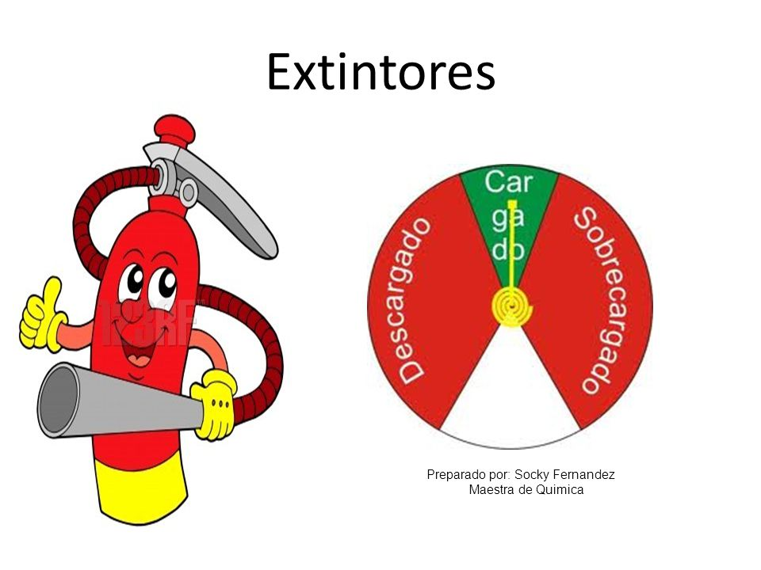

EXTINTORES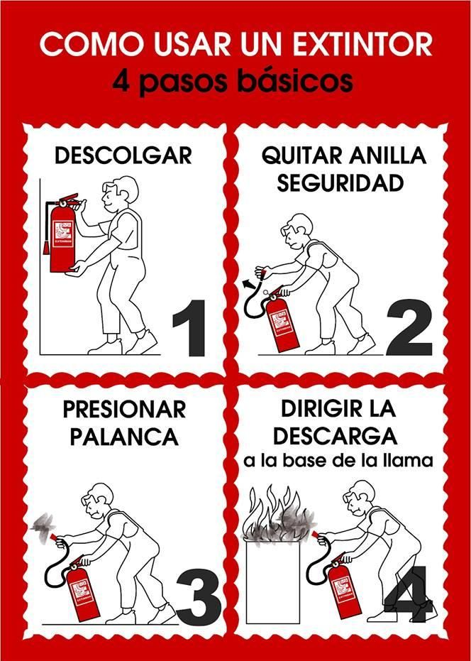

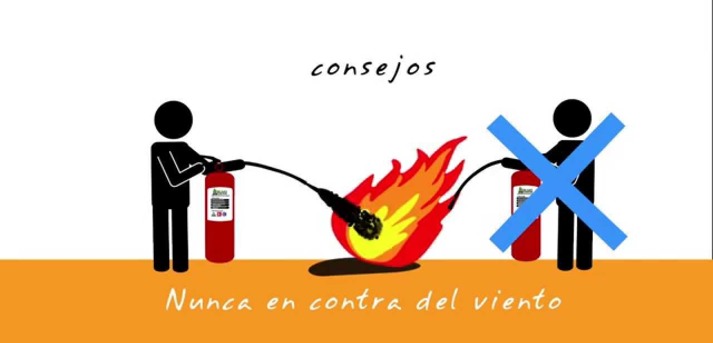
RED HUMEDA
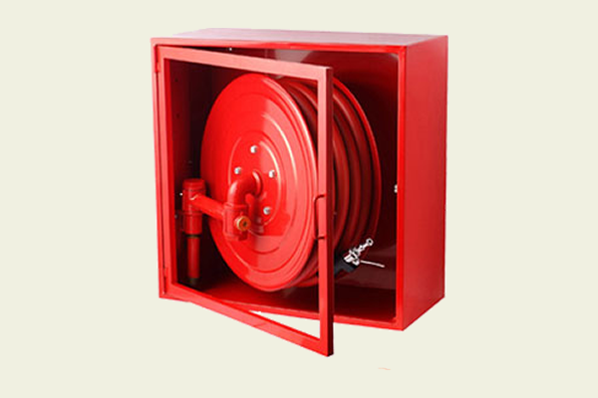

ANEXOS
TELEFONOS DE EMERGENCIAS:
Carabineros: 133
Bomberos: 132
Plan cuadrante:944722910-9
Ambulancia: 131
Patrulla comunitaria:323132367
IST:6003216000

